КЕМЕРОВСКАЯ ОБЛАСТЬ – КУЗБАСС
Совет народных депутатов Юргинского муниципального округа
первого созыва
пятьдесят третье заседание

РЕШЕНИЕ
от 28 сентября 2023 года № 268–НА

О внесении изменений в Решение Совета народных депутатов Новоромановского сельского поселения от 24.12.2012 № 14/6–рс «Об утверждении Правил землепользования и застройки Новоромановского сельского поселения»

Руководствуясь статьями 31, 33 Градостроительного кодекса Российской Федерации, Федеральным законом от 06.10.2003 № 131–ФЗ «Об общих принципах организации местного самоуправления в Российской Федерации», Законом Кемеровской области – Кузбасса от 05.08.2019 № 68–ОЗ «О преобразовании муниципальных образований», Уставом муниципального образования Юргинский муниципальный округ Кемеровской области – Кузбасса, постановлением Правительства Кемеровской области – Кузбасс от 19.05.2022 № 310 "Об установлении в 2022 и 2023 годах случаев утверждения генеральных планов, правил землепользования и застройки, проектов планировки территории, проектов межевания территории, изменений в генеральные планы, правила землепользования и застройки, проекты планировки территории, проекты межевания территории без проведения общественных обсуждений или публичных слушаний», постановлением администрации Юргинского муниципального округа от 29.03.2023 № 379 «О подготовке проекта внесения изменений в Правил землепользования и застройки Новоромановского сельского поселения, утвержденные решением Совета народных депутатов Новоромановского сельского поселения от 24.12.2012 № 14/6–рс», статьей 7 Правил землепользования и застройки Новоромановского сельского поселения, утвержденные решением Совета народных депутатов Новоромановского сельского поселения от 24.12.2012 № 14/6–рс, Совет народных депутатов Юргинского муниципального округа

РЕШИЛ:
1. Внести в Решение Совета народных депутатов Новоромановского сельского поселения от 24.12.2012 № 14/6–рс «Правила землепользования и застройки Новоромановского сельского поселения», следующие изменения:
– в лист 7 схемы градостроительного зонирования территории Правил землепользования и застройки Новоромановского сельского поселения внести изменения согласно Приложению 1.
2. Настоящее решение опубликовать в газете «Юргинские ведомости» и разместить в информационно–телекоммуникационной сети «Интернет» на официальном сайте администрации Юргинского муниципального округа.
3. Настоящее решение вступает в силу после его официального опубликования в газете «Юргинские ведомости».
4. Контроль за исполнением решения возложить на постоянную комиссию Совета народных депутатов Юргинского муниципального округа первого созыва по агропромышленному комплексу и обеспечению жизнедеятельности округа.

Председатель Совета народных депутатов  Юргинского муниципального округа | И. Я. Бережнова
Глава Юргинского муниципального округа  28 сентября 2023 года | Д. К. Дадашов

Приложение № 1 к решению
Совета народных депутатов
Юргинского муниципального округа
от 28 сентября 2023 года № 268–НА

Изменения в Схему градостроительного зонирования территории Правил землепользования и застройки Новоромановского сельского поселения, утвержденные Решением Совета народных депутатов Новоромановского сельского поселения от 24.12.2012 № 14/6–рс

1. Фрагмент листа 7 изложить в следующей редакции:

«
Земельный участок по адресу: Российская Федерация, Кемеровская область–Кузбасс, Юргинский муниципальный район, д. Новороманово,
ул. им. В.Н. Полецкова, д. 22, кв.2
Площадь земельного участка 102, 1 м²
Обозначение характерных точек границ | Координаты, м
 | X | У
1 | 2 | 3
1 | 658 387,09 | 1 292 432,19
2 | 658 395,94 | 1 292 442,73
3 | 658 388,94 | 1 292 448,16
4 | 658 384,21 | 1 292 439,73
1 | 658 382,65 | 1 292 435,71

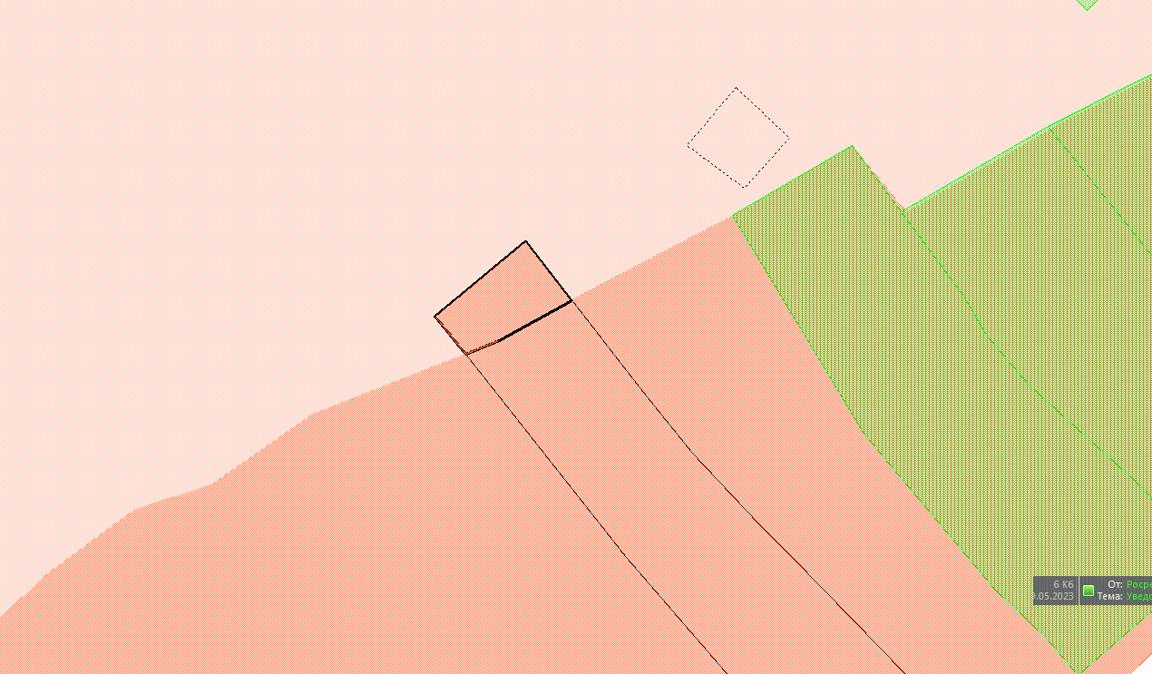
Территориальная зона ЖЗ5 (Подзона индивидуальной жилой застройки с учреждениями и предприятиями повседневного использования, связанными с проживанием граждан, а так же объектами инженерной и транспортной инфраструктур)

Перевод из территориальной зоны ЖЗ5 (Подзона индивидуальной жилой застройки с учреждениями и предприятиями повседневного использования, связанными с проживанием граждан, а так же объектами инженерной и транспортной инфраструктур) в ЖЗ4 (Подзона малоэтажной жилой застройки (от 1 до 3 этажей включительно), с учреждениями и предприятиями повседневного использования, связанными с проживанием граждан, а также объектами инженерной и транспортной инфраструктуры)

